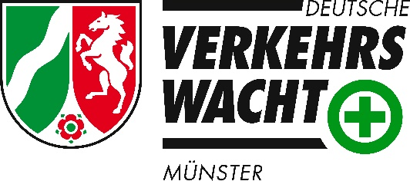
DEUTSCHE VERKEHRSWACHT
VERKEHRSWACHT MÜNSTER E.V.
GEMEINNÜTZIGER VEREIN
Verkehrswacht Münster e.V. Kappenberger Damm 72 48151 Münster
Schirmherr
Der Oberbürgermeister
der Stadt Münster
_________________________________________
Geschäftsstelle:
Kappenberger Damm 72
48151 Münster

Ruf: 0251  328491
E-Mail: geschaeftsstelle@verkehrswacht-ms.de
E-Mail: radfahrtraining@verkehrswacht-ms.de

Geschäftsführer:
Ralf Kambach
 
Sparkasse Münsterland-Ost
IBAN DE05 4005 0150 0095 0032 24

An alle Eltern, deren Kinder am Radtraining teilnehmen

Münster, im Frühjahr 2025
Liebe Eltern,
wir, die Verkehrswacht Münster e.V., bieten in Kooperation mit den Münsteraner Grundschulen ein kostenloses Radfahrtraining für Ihre dritten bzw. vierten Schuljahre an und möchten damit die Schulen bei der Verkehrserziehung ein Stück weit unterstützen. Die Schule Ihres Kindes hat sich deshalb dafür entschieden, unser Radfahrtraining am (Datum) in Anspruch zu nehmen, was uns sehr freut!
Im Rahmen dieses 45-minütigen Trainings, welches auf dem Schulhof der Schule stattfindet, durchlaufen bzw. durchfahren die Kinder zu Fuß und per Fahrrad verschiedene Stationen, die durch unsere Helferinnen und Helfer aufgebaut und betreut werden. Ihr Kind trainiert dabei die Motorik, den Gleichgewichtsinn, das Spur halten, Lenken, Bremsen und vieles mehr. Besonders in einer Fahrradstadt wie Münster halten wir dies für wichtige Voraussetzungen, um möglichst unbeschadet am Straßenverkehr teilnehmen zu können.
Um ein optimales Training zur ermöglichen, ist es von Vorteil, wenn an diesem Tag möglichst viele Kinder ein Fahrrad oder zumindest einen Fahrradhelm mitbringen. Wenn Ihr Kind also ein Fahrrad hat, überprüfen sie dieses doch vorab schon einmal auf seine Verkehrssicherheit und bringen sie Ihr Kind am Trainingstag mit dem Fahrrad und einem entsprechenden Helm zur Schule. Sollte Ihr Kind kein Fahrrad besitzen, wird es trotzdem am Training teilnehmen können.
Wir freuen uns schon jetzt auf das Training mit Ihrem Kind und wünschen Ihnen alles Gute!

Mit besten Grüßen
Verkehrswacht Münster e.V.

PS: Ihnen gefällt unser Angebot der kostenlosen Radfahrtrainings? Dann besuchen Sie uns doch auf unserer Homepage www.verkehrswacht-muenster.de und informieren Sie sich über weitere Angebote und Aktionen der Verkehrswacht Münster. Wir freuen uns auf Ihren Besuch!

